***Консультация для родителей***

***Как рисуют девочки?***

***А как рисуют мальчики?***

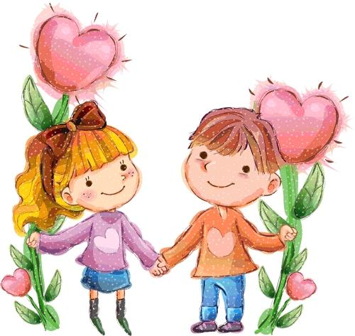

**МДОУ Д/С «ТЕРЕМОК» г. Мышкин**

**Подготовила Соснина Н.В.**

**воспитатель первой квалификационной категории**

*Мальчики осваивают художественный мир в целом, а девочек, прежде всего интересуют конкретика, детали. Скорее всего, здесь срабатывают разные механизмы: у мальчиков этот процесс происходит на уровне смысловых образований, у девочек включается уровень восприятия, позволяющий детально видеть красоту окружающего мира. Рассматривая и анализируя детские рисунки, можно отметить особенности произведений мальчиков и девочек. Распределили эти особенности по определенным творческим показателям. У девочек и мальчиков есть проблемы в создании графического или живописного рисунка. Опираясь на полученные данные можно отработать методы и приемы совершенствования технических навыков и умений у мальчиков и девочек отдельно.*

|  |  |
| --- | --- |
| Девочки | Мальчики |
| Тематика (идеи и фантазии) | |
| Более уверенно выбирают тему и сюжет; чаще рисуют цветы, деревья, бабочек, животных, людей, сказочных животных. | Колеблются, сомневаются при выборе темы, придумывают небычные сюжеты (подводный мир, город будущего, замки, дворцы), любят изображать технику, архитектурные сооружения, космические объекты. |
| Детализация рисунка | |
| Большое значение придают украшательству, прорисовке. | Чаще в их работах присутствуют крупные объекты, линии четкие, прямые, толстые. |
| Чувство цвета, разнообразие цветовой гаммы | |
| Используют всю предложенную цветовую гамму, пытаются получить новые цвета, предпочитают яркие, сочные оттенки, как правило заполняют цветом весь лист. | Ограничиваются несколькими цветами, чаще выбирают темную цветовую гамму, заполняют лист цветом частично, цветовыми пятнами. |
| Композиция | |
| Чаще создают многопредметные, многообъектные работы, соблюдают пропорции. | Предпочитают малопредметные и малообъектные композиции, не совсем точно ориентируются на листе бумаги. |
| Продуктивность (темп, умение самостоятельно закончить работу) | |
| Быстрее и увереннее в своих действиях завершая работу самостоятельно | Часто незаконченную работу считают уже завершенной, медлительны, неуверенны в работе. |

***Решение проблем, возникающих у мальчиков***

*1. Ограничиваются несколькими цветами, выбирают темные оттенки?*

Выделяем мазками или штрихами (в зависимости от художественного материала) цветовую гамму будущего рисунка.

*2. Испытывают затруднения в изображении объекта в движении?*

Предлагаем из геометрических фигур выложить фигуру человека в движении.

*3. Нажимают на всю плоскость кисти?*

Советуем использовать тонкую кисть, даже при заполнении цветом крупных деталей, работать по «Художественным прописям».

*4. Непоследовательно выполняют живописную композицию?*

Обращаем внимание на схему, предлагающую последовательность выполнения рисунка.

***Решение проблем, возникающих у девочек***

*1. Широко разворачивают тему, придумывают большой сюжет?*

Предлагаем отразить задуманный сюжет на листе, обозначив объекты и предметы с помощью геометрических фигур.

*2. Излишняя детализация, «мельчение»?*

Проводим индивидуальную словесную работу.

Очень полезно совместное рисование мальчиков и девочек.

Это побуждает мальчиков, глядя на то, как работают девочки, использовать различные приемы в работе, расширять цветовую палитру и делать рисунки более многопредметными.

Большое значение следует уделить индивидуальной словесной помощи детям. С мальчиками оговаривается композиция рисунка, обсуждается цветовая палитра, на заключительном этапе предлагается рассмотреть деталировку предметов, объектов. С девочками обсуждается сюжет, количество объектов, характер деталировки.

Необходимо практиковать анализ работ, опираясь на принцип «Каждый имеет право на ошибку!». В любом рисунке каждого ребенка есть что-то необычное, интересное, и это надо обязательно выделить и подчеркнуть. Не ошибается тот, кто ничего не делает, - ребенок должен осознать эту мудрость, потому что страх ошибки или неудачи – одно из главных препятствий в творческой работе. И действительно, право на ошибку есть и у взрослого и у ребенка. Признав его, мы избежим главной ошибки – нарушения свободы творческого и личностного самовыражения каждого ребенка – и научимся к его внутреннему миру бережно и с уважением.

Мальчика и девочку нельзя воспитывать одинаково! Они по-разному смотрят и видят, слушают и слышат, по–разному говорят и молчат, чувствуют и переживают. Постараемся понять и принять их такими, какими их создала природа, разными и по-разному прекрасными! Удастся ли раскрыть и развить эти задатки, не навредить, не сломать – зависит только от нас с вами. Мы действительно, разные, но наша задача – найти путь к друг к другу, путь понимания другого человека, не похожего на нас.